**นักวิจัยที่ส่งผลงานเข้าร่วมโครงการจัดประกวดและแสดงผลงานนวัตกรรม สิ่งประดิษฐ์ และงานวิจัย มทร.อีสาน ครั้งที่ ๑ ระหว่างวันที่ ๔ – ๕ เมษายน ๒๕๖๑**

**สามารถนับเป็นคะแนนการเผยแพร่ผลงานวิจัยได้**

**ตามประกาศมหาวิทยาลัยเทคโนโลยีราชมงคลอีสาน เรื่อง การเผยแพร่ผลงานวิจัย พ.ศ. ๒๕๕๙**

**ประกาศ ณ วันที่ ๒๑ เดือน พฤศจิกายน พ.ศ. ๒๕๕๙**

**สามารถดาวน์โหลดได้ที่ http://ird.rmuti.ac.th/2015/index.php/2015-02-17-15-35-02/2015-03-09-02-38-02/2015-03-16-02-22-01.html**

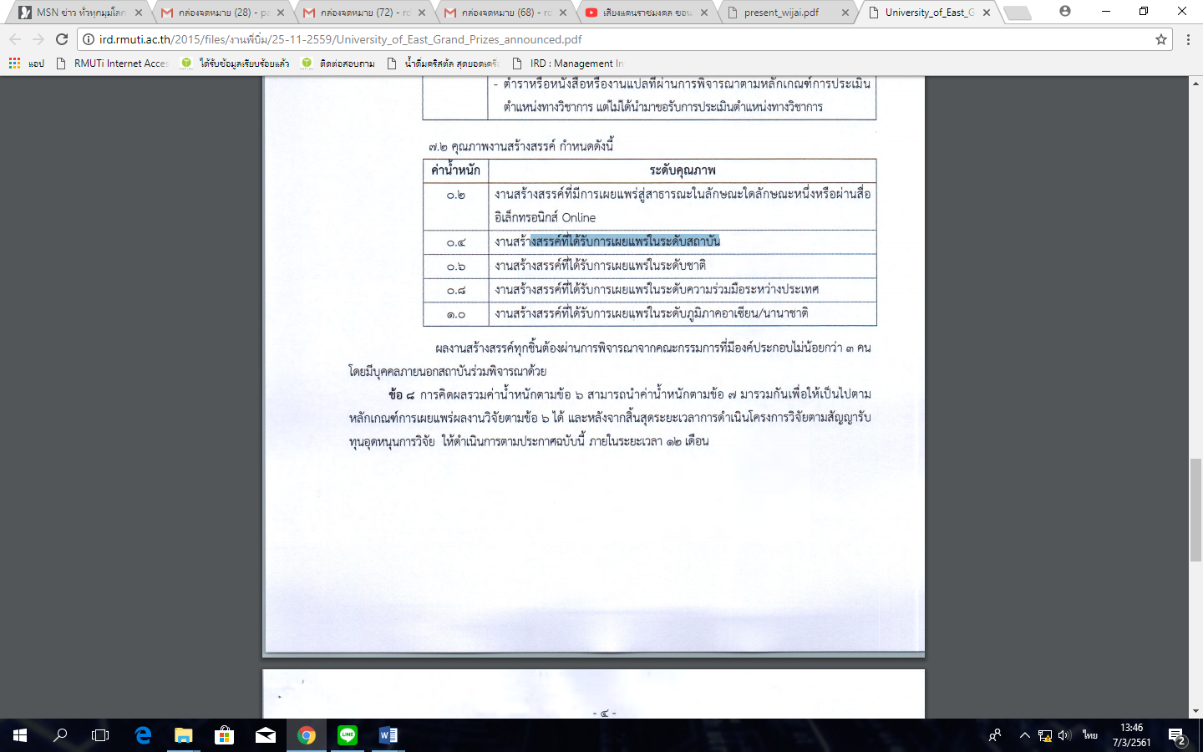

**การจัดทำโปสเตอร์ ให้นักวิจัยกรอกข้อมูลตาม Template แล้วส่งไฟล์มาทางอีเมลล์** [**rdrmuti@gmail.com โดย**](mailto:rdrmuti@gmail.com%20%20โดย)**สถาบันวิจัยและพัฒนา จะเป็นผู้ดำเนินการจัดทำโปสเตอร์ให้กับนักวิจัย**